## Geocaching – the real adventure

C:\Users\Lunix\Downloads\b.i.b._Intern_College original 2012.tif

Pflichtenheft

**Thema:** Geocaching

**Ort der Durchführung:** b.i.b International College

**Studierende:** Schüler der Klassen

**Klasse:**  PBT3H12B, PBA3H12B

**Betreuender Dozent:** Frau Kehl

**Zeitraum:** von KW14 bis KW36

Inhaltsverzeichnis

[Zweck und Tragweite 1](#_Toc387920532)

[Produktumgebung 1](#_Toc387920533)

[Anwendungsbereiche 1](#_Toc387920534)

[Anwendergruppe 1](#_Toc387920535)

[Basismaschine 1](#_Toc387920536)

[Mengengerüst 2](#_Toc387920537)

[Spieldesign 2](#_Toc387920538)

[Rahmenbedingung Spiel 2](#_Toc387920539)

[Spielstory 2](#_Toc387920540)

[Spielelemente 3](#_Toc387920541)

[Spielablauf 3](#_Toc387920542)

[Lockpick 4](#_Toc387920543)

[Spielidee 4](#_Toc387920544)

[Spielablauf 5](#_Toc387920545)

[Spielelemente 5](#_Toc387920546)

[Vorskizze 6](#_Toc387920547)

[Bosskampf 6](#_Toc387920548)

[Spielidee 6](#_Toc387920549)

[Spielablauf 6](#_Toc387920550)

[Spielelemente 6](#_Toc387920551)

[Vorskizze 7](#_Toc387920552)

[Spielbeschreibung Galaxy Invaders 7](#_Toc387920553)

[Spielidee 7](#_Toc387920554)

[Spielbeschreibung 7](#_Toc387920555)

[Spielelemente 8](#_Toc387920556)

[Vorskizze 8](#_Toc387920557)

[Grobkonzept Homepage 9](#_Toc387920558)

[Anwendungsfälle der Produktfunktionen 10](#_Toc387920559)

[Auflistung der Anwendungsfälle 10](#_Toc387920560)

[Musskriterien 10](#_Toc387920561)

[Wunschkriterien 10](#_Toc387920562)

[Abgrenzungskriterien 10](#_Toc387920563)

[Use-Case Diagramm 10](#_Toc387920564)

[Use-Case Beschreibungen 10](#_Toc387920565)

[Aktivitätsdiagramm 10](#_Toc387920566)

[Beschreibung Mini-Spiele 11](#_Toc387920567)

[Lockpick 11](#_Toc387920568)

[Bosskampf 11](#_Toc387920569)

[HNF-Spiel 11](#_Toc387920570)

[Technische Anforderungen 12](#_Toc387920571)

[Anforderungen der Internetseite 12](#_Toc387920572)

[Anforderungen für den Einsatzbereich 12](#_Toc387920573)

[Entwicklungsumgebung 13](#_Toc387920574)

[Datenbankmodell und Produktdaten 13](#_Toc387920575)

[Quallitätsanforderungen 14](#_Toc387920576)

[Benutzerschnittstelle 15](#_Toc387920577)

[Darstellung 15](#_Toc387920578)

[GUIs 16](#_Toc387920579)

[Physische Eingabe 18](#_Toc387920580)

[Testkonzept 19](#_Toc387920581)

[Minispiele 19](#_Toc387920582)

[Internetwebsite 19](#_Toc387920583)

[Datenbank 19](#_Toc387920584)

[Literaturverzeichnis 19](#_Toc387920585)

**Abbildungsverzeichnis**

[Abbildung 1 Cash verteilung 3](#_Toc387920586)

[Abbildung 2 Vorskizze Lockpick 6](#_Toc387920587)

[Abbildung 3 Vorskizze Bosskampf 7](#_Toc387920588)

[Abbildung 4 Vorskizze Galaxy Invaders 8](#_Toc387920589)

[Abbildung 5 Grobkonzept Homepage 9](#_Toc387920590)

[Abbildung 6 Usecase Diagramm 10](#_Toc387920591)

[Abbildung 7 Datenbanken EMR 14](#_Toc387920592)

[Abbildung 8 GUI Wechsel Diagramm 15](#_Toc387920593)

[Abbildung 9 Login 16](#_Toc387920594)

[Abbildung 10 Registrierung 16](#_Toc387920595)

[Abbildung 11 Passwort anfordern 17](#_Toc387920596)

[Abbildung 12 Hauptmenü 17](#_Toc387920597)

[Abbildung 13 Karte 17](#_Toc387920598)

[Abbildung 14 Kamera 18](#_Toc387920599)

[Abbildung 15 Nachricht 18](#_Toc387920600)

[Abbildung 16 Spielesammlung 18](#_Toc387920601)

# Zweck und Tragweite

Bei dem Projekt handelt es sich um ein Spiel, welches nach dem Prinzip des Geocachings arbeitet. Dabei sollen die sogenannten „Caches“ eingesammelt werden, die in einem Zielgebiet verteilt werden. Durch das Eingeben von den „Caches“, die in Form eines Codes vorliegen, werden kleine Minispiele und Rätsel freigeschaltet. Durch das Abschließen eines Rätsels wird ein neuer Cache, die auf einer Karte angezeigt werden, und neue Story Elemente hinzugefügt.

Auf einer Internetseite kann man Informationen zum Spiel und seinen Punkteständen abrufen. Des Weiteren kann das Spiel auf der für Smartphones angepassten Homepage heruntergeladen werden.

In einer Datenbank des Spiels werden die Accounts, Spielstände und Punktestände der Spieler gespeichert. Das Spiel soll primär für Smartphones als App entwickelt und angepasst werden. Es soll b.i.b. Schüler und Besucher des Tags der offenen Tür ansprechen.

# Produktumgebung

## Anwendungsbereiche

Unser Anwendungsbereich ist das B.I.B und seine Umgebung, unsere Applikation wird unter anderen am Tag der offenen Tür eingesetzt um dort den Interessenten das B.I.B und das Umfeld des B.I.B's näher zu bringen auf eine Spielerische Art und Weise. Der Spieler soll durch das Spiel die Umgebung um das B.I.B untersuchen und kennen lernen.

## Anwendergruppe

Unsere Hauptanwendergruppe sind interessierte Jungen, welche sich gerne am B.I.B bewerben wollen, und alle B.I.B Schüler. Des Weiteren richten wir uns an alle Besucher der Tag der offenen Tür.

## Basismaschine

Android Handy :

* Android Version : 2.3.1 oder Höher

iOS Handy :

* iOs Version : 5.0

Grundvorrausetzungen :

* Internetzugriff
* eine Kamera
* GPS-Sensor

Optimale Systemvoraussetzungen :

* CPU-Geschwindigkeit: Dual-Core ???
* Arbeitsspeicher: 1 GB
* Betriebssystem: Android | iOS

## Mengengerüst

Der Speicherverbrauch wird einige Megabyte nicht überschreiten. Es wird davon ausgegangen, dass circa 100 Megabyte an Speicher benötigt wird. Daten wie zum Beispiel Highscore Werte werden auf dem Handy nicht lokal gespeichert sondern werden wenn nötig abgerufen.

# Spieldesign

## Rahmenbedingung Spiel

Um eine Marktlücke zu schließen haben wir uns entschieden ein Geocach-Spiel zu entwickeln, welches den Bereich Adventure abdeckt. Diese Kategorie ist bis jetzt noch unbesetzt.

Da unser Spiel im Bereich des Heinz Nixdorf Forums, dem weltgrößten Computermuseum, befindet, wird unser Spiel Technik orientiert. So ist der fiktive Zeitraum, wo die Geschichte spielt, in naher Zukunft. Der technische Fortschritt ist vorangeschritten und Hightech bestimmt den Alltag der Menschen. Auch die Klimaprobleme sind vorangeschritten. Dies bildet den Aufhänger in unserem Spiel.

Um eine größtmögliche Bandbreite an möglichen Spielern anzusprechen, haben wir uns dazu entschieden eine Altersfreigabe ab 12 Jahren anzustreben. "USK 12 Diese Spiele sind bereits deutlich kampfbetonter. Die Spielszenarien sind in einem historischen, futuristischen oder märchenhaft-mystischen Kontext angesiedelt, so dass sie ausreichend Distanzierungsmöglichkeiten für den Spieler bieten. Unter diese Altersfreigabe fallen Arcade, Strategie und Rollenspiele sowie bereits einige militärische Simulationen."(usk.de Freigegeben ab 12 Jahren gemäß §14 JuSchG) Um diese Distanzierungsmöglichkeit auch zu gewährleisten, benutzen wir den Cel Shading-Grafikstil. Des Weiteren wird der Protagonist nicht im Spiel dargestellt, wodurch das Spiel beide Geschlechter anspricht.

## Spielstory

Die Handlung beginnt damit, dass man den ersten QR Code aktiviert. Durch die Aktivierung des Codes wird ein Quantencomputer gestartet der den Spieler durch die Story begleitet.

Er erklärt seine Funktion, die darin besteht die Atmosphäre zu regulieren und merkt, dass er defekt ist sobald er versucht diese auszuführen. Daraufhin gibt er dem Spieler eine Fehleranalyse. Die Aufgabe des Spielers ist es dann Teile zu sammeln die zur Reparatur des Computers benötigt werden. Die Teile liegen bei der Zukunftsmeile, bei dem Wohnheim und in der Nähe des Flusses. Während des Spielverlaufs kann man einen kleinen Helfer finden. Dieser hält sich bei dem Heinz-Nixdorf Museum auf und ist durch ein Minispiel freizuschalten. Das Finale der Story findet bei dem Serverraum des b.i.b. statt. Dort versucht man den Computer zu reparieren. Dies gelingt dem Spieler auch, allerdings stellt sich dann heraus das der Computer "böse" ist und der Atmosphäre schaden will, denn er hat durch logische Algorithmen herausgefunden, dass es besser ist den Menschen von der Welt zu entfernen. Ein finaler Kampf gegen den Computer beginnt und der Spieler rettet die Welt. Neben der Hauptstory gibt es außerdem ein kleines Easteregg im Raum 2.59. Dort kann man auf ein weiteres Minispiel treffen.

## Spielelemente

Der Spieleinstieg erfolgt durch das Aktivieren des Supercomputers Quantum. Er bildet den Antagonisten zum Spieler. Da er über kein emotionales Denken verfügt, ist er berechnend und sucht eine logische Grundlage für Begründungen. Seine Aufgabe ist es mit Hilfe einer Maschine die Atmosphäre zu reparieren.

Zum einen Bekommt der Spieler Caches, welcher er mit Hilfe der Karte finden muss.

Zum anderen gibt es an jedem Cach ein Rätsel, welches gelöst werden muss um den nächsten Cach freizuschalten. Das Lösen der Rätsel ist somit Kernelement für den Spielfortschritt. Falls der Spieler Hilfe braucht, den Qr-Code zu finden kann er Quantum (später auch den kleinen Helfer) um Tipps bitten.

Ziel des Spiels ist es alle Rätsel zu lösen und alle Minispiele freizuschalten. Rätsel und Minispiele können später nochmal gespielt werden. Da es bei den Minispielen, darum geht so viele Punkte wie möglich zu erspielen, ist so für Langzeitmotivaton gesorgt.

## Spielablauf

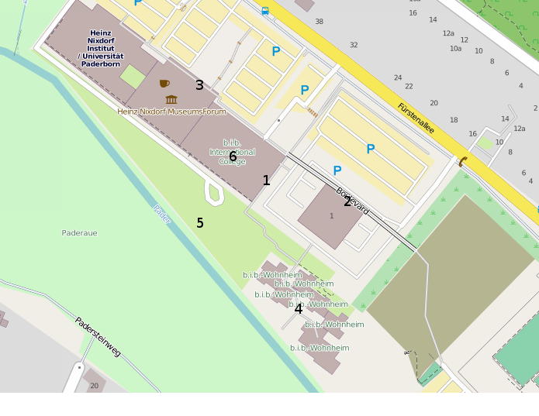

Abbildung Cash verteilung

1. b.i.b. Eingang

Der erste Cash befindet im Eingangsbereich des b.i.b. International College Paderborn. Dort befindet sich ein großer Qr-Code.

1. Zukunftsmeile

Auf der Mitte der Zukunftsmeile befindet sich der nächste Qr-Code.

1. Heinz Nixdorf Forum

Der nächste Cach befindet sich am Eingang des Heinz Nixdorf Forums.

1. 4Wohnheim

Anschließend wird der Spieler zum Wohnheim des b.i.b. International Colleges geführt.

1. Fluss

Sobald der Spieler das Rätsel am Wohnheim gelöst hat geht es weiter zum nahen Fluss. Hier findet das letzte Rätsel statt.

1. 6b.i.b. Serverraum

Das Finale des Spiels, ist vor dem Serverraum des b.i.b. International Colleges.

Insgesamt sind die Caches so platziert, dass der Spieler einge gute Übersicht über das Gelände verschaffen kann.

## Lockpick

### Spielidee

Dieses Minispiel wurde inspiriert von dem Lockpick-Spiel aus Bioshock. Hierbei muss der Spieler zunächst die felder des 5x5 Spielfeldes aufdecken. Darunter befinden sich Rohrstücke. Von oben aus fliest langsam eine Flüssigkeit. Das Ziel ist es das diese durch die Rohre hindurch zu dem unteren Ausgangsrohr geführt wird. Aufgedeckte Röhren kann der Spieler mit drag&drop austauschen und somit den weg für die Flüssigkeit aufbauen. Im Hintergrund können sich noch zahnräder bewegen, das ist jedoch alternaiv und nicht notwendig. Den roten Balken oben habe ich eingefügt um Platz für eine GUI zu geben um z.B. in das Menü zu kommen.

### Spielablauf

Am Anfang erstellt das Programm im Hintergrund einen Weg aus den Röhren zum Ziel. Danach wird der Rest des Spielfeldes mit anderen Röhrenstücken aufgefültt und alles gemischt. Danach kann das Spiel beginnen. Der Spieler weis anfangs nicht, wo welche Röhre ist, da alle verdeckt sind. Vor jeder Röhre ist eine Platte, die durch drauftippen entfernt werden kann. Danach sieht er die Röhre darunter und kann diese bewegen. Die Röhren können dabei nicht gedreht werden. Die Flüssigkeit die dabei langsam durch die Röhren läuft sorgt für Zeitdruck, da der Spieler rechtzeitig die Teile aneinander Reihen muss, damit die Flüssigkeit nicht ausläuft. Wenn der Spieler fertig ist kann der Spieler den Vorgang beschleunigen, indem er das Ventil weiter aufdreht. Dazu ist am Anfang der Röhren ein „Rad“, an dem der Spieler drehen kann. Da es ein Lockpick-Minispiel ist hat der Spieler dann gewonnen wenn er es geschafft hat. Wenn er es nicht schafft mus er neu von vorne starten.

### Spielelemente

Als Elemente im Spiel habe ich oben im Bild einem Balken für die GUI wo ich das Spiel z.B. verlassen kann. Genaueres Hierfür ist Aufgabe der GUI-Gruppe. Als weitere Elemente Hat man die Röhren, die der Spieler richtig anordnen muss. Darüber liegen Platten, die diese Abdecken. Die Platten können vom Spieler entfernt werden indem er drauftippt. Dazu gibt es ein Ausgangsrohr, von wo die Flüssigkeit startet und ein Endrohr, wo der Spieler die Flüssigkeit hinlenken soll. Am Ausgangsrohr soll ein Ventil sein, an dem der Spieler drehen kann, um die Flüssigkeit zu beschleunigen wenn er fertig ist. Dies ist aber nicht kann Kriterium. Wenn es nicht Funktioniert wie gewünscht kann dies durch einen Button gelöst werden. Im hinergrund sollen noch Zahnräder sein, die sich bewegen.

### Vorskizze

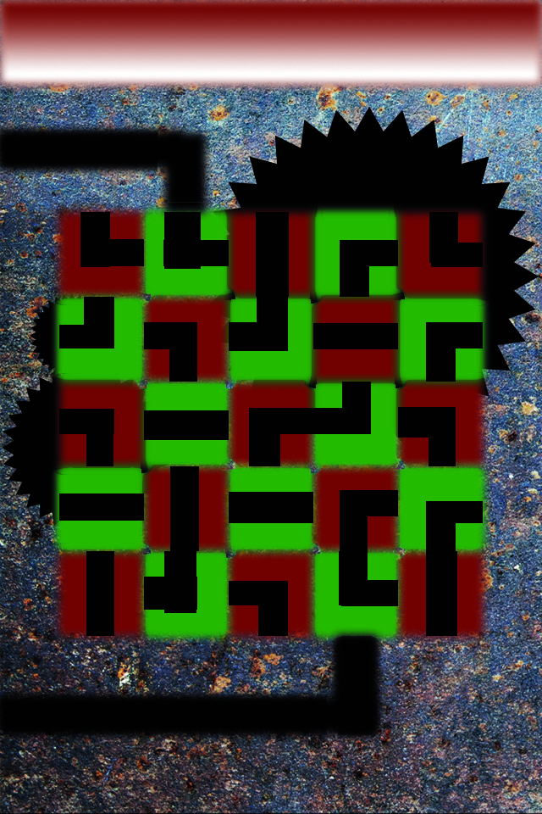

Abbildung Vorskizze Lockpick

## Bosskampf

### Spielidee

Das Spiel ist inspiriert von dem Smartphone Spiel Space Team. Hierbei muss der Spieler den Anweisungen auf dem oberen Teil des Bildschirms folgen und sie auf der unteren Seite des Bildschirms ausführen. Der Boss (Super Computer) darf nicht seine volle Stärke erlangen und muss von davon abgehalten werden.

### Spielablauf

Der Spieler bekommt auf dem oberen Bildschirm Anweisungen und muss diese auf der unteren Hälfe durchführen. Die Zeit die der Gegner braucht um sich voll aufzuladen wird bei erfolgreicher Erfüllung der Anweisung ein kleines Stück zurückgesetzt.

### Spielelemente

* Zurück in das Menü gehen.
* An Knöpfen gehen.
* Regler verstellen.
* Schalter umlegen.
* Knöpfe drücken.

### Vorskizze

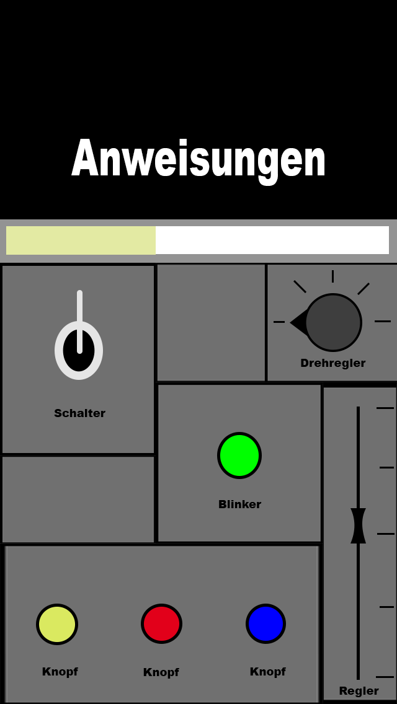

Abbildung Vorskizze Bosskampf

## Spielbeschreibung Galaxy Invaders

Spielidee

Die Spielidee ist ein an Space Invaders orientiertes Spiel, das als Zusatz im Laufe des Hauptspiels integriert wird.

Spielablauf: Das Spiel wird von dem Helfer zur Verfügung gestellt, den man beim Heinz-Nixdorf Museum findet. Der Spieler hat die Aufgabe sein Raumschiff durch Angriffswellen von Gegnern zu führen und diese zu dabei zu zerstören. Er bekommt Punkte für jeden zerstörten Gegner die in einer Highscore Liste festgehalten werden. Das Spiel endet wenn der Spieler alle Leben verbraucht hat.

### Spielbeschreibung

In dem Spiel schaut die Kamera von oben auf die Spielfigur herab und bewegt sich zusammen mit der Spielfigur nach vorne. Die Spielfigur befindet sich am unteren Bildschirmrand und kann nach rechts und links schwenken. Sie hat einen unbegrenzten Munitionsvorrat. Die Gegner kommen von dem oberen Rand des Bildschirms. Sie bewegen sich langsam auf die Spielfigur zu und schießen dabei geradeaus wobei der Spieler den Geschossen ausweichen muss um die Gegner seinerseits zu zerstören.

Dabei gibt es Gegnerklassen die unterschiedlich viele Punkte geben, je nachdem wie stark sie sind. Die Spielfigur des Spielers wird nach einem Treffer/einer Kollision mit einem Gegner zerstört, allerdings hat sie eine bestimmte Anzahl von Leben. In dem Fall einer Zerstörung des Spielers erscheint er wieder in der Mitte des unteren Bildschirmrandes mit einem Angriffsschutz von 2 Sekunden in denen er Zeit hat sich zu orientieren.

### Spielelemente

- Raumschiff

- Gegner (Alien-Raumschiffe)

- Highscore

- Schusspartikel

### Vorskizze

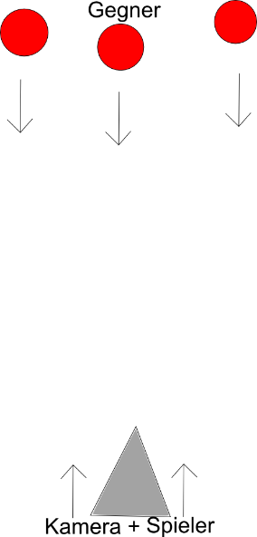

Abbildung Vorskizze Galaxy Invaders

# Grobkonzept Homepage

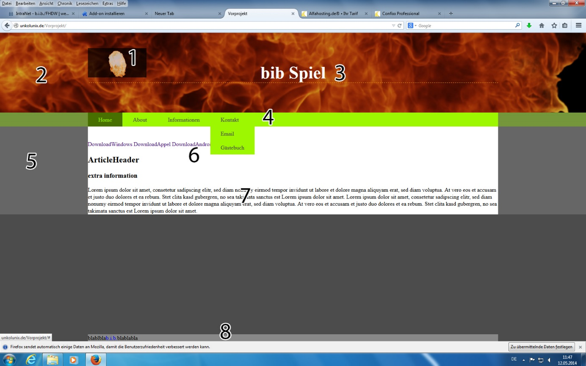

Abbildung Grobkonzept Homepage

Die Startseite des Internetauftrittes wird so wie im Bild aussehen. Im oberen Bereich der Seite wird man ein Logo (1) und den Titel (3) auf einem Hintergrundbild (2) erkennen. Darunter findet man ein Menü(4). Dieses Menü soll sich über die volle Breite ziehen. Effekte für Hover und Click sind auch geplant. Es handelt sich um ein Dropdown Menü. Für Handys ist ein Accordion Menü geplant. Im mittleren Teil befinden sich rechts und links ein neutraler Hintergrund (5). In der Mitte dieses Bereichs erkennt man den Inhalt der Seite. In diesem Bereich wird man oben auf die Downloads der Software kommen (6). Es gibt verschiedene Downloadmöglichkeiten für die jeweiligen Betriebssysteme. Darunter wird man einen Text finden der kurz beinhaltet worum es geht. Ganz unten auf der Seite wird man eine Fußzeile finden. Auf allen Seiten wird der Aufbau gleich sein. Nur der Inhalt des Mittleren Bereiches wird variieren.

Unter dem Menüpunkt About findet man entweder Informationen über das Team oder das Spiel, je nach Auswahl. Unter Informationen kann man Statistiken über die Spieler abrufen. Der User soll die besten Spieler sehen können oder einzelne Auswahlkriterien einstellen können. Auch findet der User unter Informationen eine LiveMap, dort soll der Spieler die Standorte der Spieler sehen, falls dies realisiert werden kann. Unter Kontakt kann der User in einem Email Formular eine E-Mail abschicken. Alternativ kann in einem Gästebuch sich äußern.

# Anwendungsfälle der Produktfunktionen

## Auflistung der Anwendungsfälle

### Musskriterien

### Wunschkriterien

### Abgrenzungskriterien

## Use-Case Diagramm

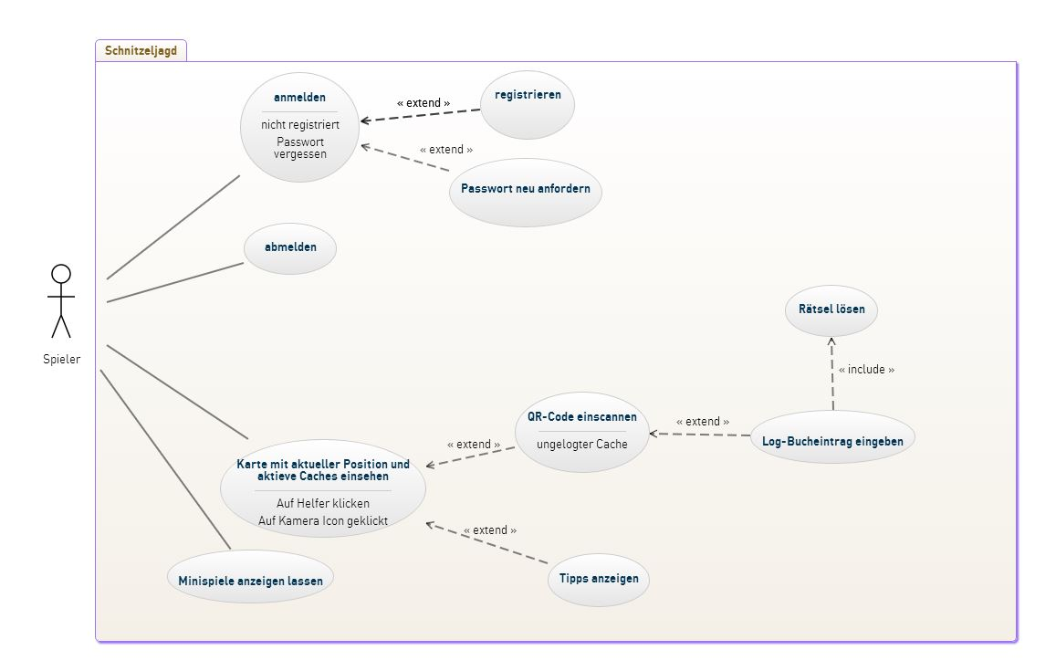

Abbildung Usecase Diagramm

## Use-Case Beschreibungen

### Anmeldung

|  |  |  |  |
| --- | --- | --- | --- |
| **Use Case ID:** | UGU1 | | |
| **Use Case Name:** | anmelden | | |
| **Erzeugt von:** | Hüppmeier, Noll, Luong | **Zuletzt überarbeitet von:** | Hüppmeier |
| **Erzeugt am:** | 24.04.2014 | **Zuletzt überarbeitet am:** | 28.04.2014 |
| **Akteure:** | Spieler | | |
| **Beschreibung:** | Spieler meldet sich am Spiel an | | |
| **Auslösendes Ereignis (Trigger):** | Spieler tippt auf Button „Login“ | | |
| **Vorbedingung:** | Spieler befindet sich auf der Login-GUI und ist nicht angemeldet. | | |
| **Nachbedingung:** | keine | | |
| **Normaler Ablauf:** | 1. Spieler gibt Kontodaten ein 2. Spieler tippt auf Button „Login“ 3. System überprüft Daten auf Richtigkeit 4. Spieler wird am Spiel angemeldet 5. Hauptmenü-GUI wird angezeigt | | |
| **Alternativer Ablauf:** | 1 a) Min. ein Eingabefeld ist leer  1) Fehlermeldung „Eingabe fehlt!“ erscheint in Rot über den Feldern.  2) Weiter in Schritt 1 des normalen Ablaufs.  3 a) Datenbank kann eingegebenen Nicknamen nicht finden.  1) Fehlermeldung „Der Nickname existiert nicht!“ erscheint in Rot über den Feldern.  2) Weiter in Schritt 1 des normalen Ablaufs.  3 b) Das Passwort des angegebenen Nicknamens aus der Datenbank stimmt nicht mit dem eingegebenen Passwort überein.  1) Fehlermeldung „Das Passwort ist fehlerhaft!“ erscheint in Rot über den Felder.  2) Weiter in Schritt 1 des normalen Ablaufs. | | |
| **Fehlerfall:** | 3 a) Ein Datenbank-Fehler tritt auf  1) Fehlermeldung „Verbindung zur Datenbank fehlgeschlagen!“ erscheint in Rot über den Feldern. | | |
| **Enthaltene Anwendungsfälle:** | Registrieren (Passwort neu anfordern) | | |
| **Nutzungshäufigkeit:** | häufig | | |
| **Spezielle Anforderungen** | Smartphone | | |
| **Annahmen:** | Spieler ist bereits registriert | | |
| **Weitere Angaben und Fragen:** | Kontodaten: Nickname & Passwort  (Eventuell „Passwort anfordern“) | | |

### Registrieren

|  |  |  |  |
| --- | --- | --- | --- |
| **Use Case ID:** | UGU2 | | |
| **Use Case Name:** | registrieren | | |
| **Erzeugt von:** | Hüppmeier, Noll, Luong | **Zuletzt überarbeitet von:** | Hüppmeier |
| **Erzeugt am:** | 24.04.2014 | **Zuletzt überarbeitet am:** | 28.04.2014 |
| **Akteure:** | Spieler | | |
| **Beschreibung:** | Spieler registriert sich am Spiel. | | |
| **Auslösendes Ereignis (Trigger):** | Spieler tippt auf Button „Registrieren“ | | |
| **Vorbedingung:** | Spieler befindet sich auf Registrierungs-GUI und ist nicht angemeldet. | | |
| **Nachbedingung:** | keine | | |
| **Normaler Ablauf:** | 1. Spieler gibt Kontodaten ein 2. Spieler tippt auf Button „Registrieren“ 3. System überprüft Daten auf Richtigkeit 4. System speichert Daten in Datenbank 5. Spieler wird angemeldet 6. Hauptmenü-GUI wird angezeigt | | |
| **Alternativer Ablauf:** | 1 a) Min. ein Eingabefeld ist leer  1) Fehlermeldung „Eingabe fehlt!“ erscheint in Rot über den Feldern.  2) Weiter in Schritt 1 des normalen Ablaufs.  3 a) Das Passwort wurde falsch wiederholt.  1) Fehlermeldung „Das Passwort wurde falsch wiederholt!“ erscheint in Rot über den Feldern.  2) Weiter in Schritt 1 des normalen Ablaufs.  3 b) Datenbank kann eingegebenen Nicknamen bereits finden.  1) Fehlermeldung „Der Nickname existiert bereits!“ erscheint in Rot über den Feldern.  2) Weiter in Schritt 1 des normalen Ablaufs. | | |
| **Fehlerfall:** | 3 a) Ein Datenbank-Fehler tritt auf  1) Fehlermeldung „Verbindung zur Datenbank fehlgeschlagen!“ erscheint in Rot über den Feldern. | | |
| **Enthaltene Anwendungsfälle:** | keine | | |
| **Nutzungshäufigkeit:** | häufig | | |
| **Spezielle Anforderungen** | Smartphone | | |

### Passwort neuanfordern

|  |  |  |  |
| --- | --- | --- | --- |
| **Use Case ID:** | UGU3 | | |
| **Use Case Name:** | Passwort neu anfordern | | |
| **Erzeugt von:** | Hüppmeier, Noll, Luong | **Zuletzt überarbeitet von:** | Hüppmeier |
| **Erzeugt am:** | 24.04.2014 | **Zuletzt überarbeitet am:** | 28.04.2014 |
| **Akteure:** | Spieler | | |
| **Beschreibung:** | Spieler fordert neues Passwort für sein Konto an. | | |
| **Auslösendes Ereignis (Trigger):** | Spieler tippt auf Button „Passwort anfordern“ | | |
| **Vorbedingung:** | Spieler befindet sich auf Passwort-Anfordern-GUI und ist nicht angemeldet. | | |
| **Nachbedingung:** | keine | | |
| **Normaler Ablauf:** | 1. Spieler gibt E-Mail ein 2. Spieler tippt auf Button „Passwort anfordern“ 3. System überprüft Daten auf Richtigkeit 4. System generiert neues Passwort und sendet es per E-Mail an den Spieler. 5. Meldung: „Passwort erfolgreich angefordert!“ erscheint in Grün über den Feldern. | | |
| **Alternativer Ablauf:** | 1 a) Min. ein Eingabefeld ist leer  1) Fehlermeldung „Eingabe fehlt!“ erscheint in Rot über den Feldern.  2) Weiter in Schritt 1 des normalen Ablaufs.  3 a) Datenbank kann eingegebene E-Mail nicht finden.  1) Fehlermeldung „Die E-Mail existiert nicht!“ erscheint in Rot über den Feldern.  2) Weiter in Schritt 1 des normalen Ablaufs. | | |
| **Fehlerfall:** | 3 a) Ein Datenbank-Fehler tritt auf  1) Fehlermeldung „Verbindung zur Datenbank fehlgeschlagen!“ erscheint in Rot über den Feldern. | | |
| **Enthaltene Anwendungsfälle:** | keine | | |
| **Nutzungshäufigkeit:** | selten | | |
| **Spezielle Anforderungen** | Smartphone | | |
| **Annahmen:** | Spieler ist registriert und hat Passwort vergessen. | | |
| **Weitere Angaben und Fragen:** | Kontodaten: E-Mail | | |

### Karte anzeigen

|  |  |  |  |
| --- | --- | --- | --- |
| **Use Case ID:** | UGU5 | | |
| **Use Case Name:** | Karte mit aktueller Position und aktive Caches einsehen | | |
| **Erzeugt von:** | Hüppmeier, Noll, Luong | **Zuletzt überarbeitet von:** | Hüppmeier, Noll, Luong |
| **Erzeugt am:** | 24.04.2014 | **Zuletzt überarbeitet am:** | 08.05.2014 |
| **Akteure:** | Spieler | | |
| **Beschreibung:** | Zeigt dem Spieler die Karte mit aktiven Caches an. | | |
| **Auslösendes Ereignis (Trigger):** | Spieler tippt auf Icon „Karte anzeigen“ | | |
| **Vorbedingung:** | Spieler befindet sich auf Hauptmenü-GUI und ist angemeldet | | |
| **Nachbedingung:** | keine | | |
| **Normaler Ablauf:** | 1. System lädt Karte und zeigt sie an 2. Caches werden ausgewertet und aktive angezeigt | | |
| **Alternativer Ablauf:** | keine | | |
| **Fehlerfall:** | 1 a) System kann keine GPS-Daten auswerten  1) Fehlermeldung „Es konnte keine GPS-Verbindung aufgebaut werden!“ erscheint in Rot auf dem Display. | | |
| **Enthaltene Anwendungsfälle:** | QR-Code einscannen, Tipps anzeigen | | |
| **Nutzungshäufigkeit:** | Sehr häufig | | |
| **Spezielle Anforderungen** | Smartphone | | |
| **Annahmen:** | Spieler ist angemeldet und möchte sich Übersicht verschaffen | | |
| **Weitere Angaben und Fragen:** | keine | | |

### QR-Code einscannen

|  |  |  |  |
| --- | --- | --- | --- |
| **Use Case ID:** | UGU6 | | |
| **Use Case Name:** | QR-Code einscannen | | |
| **Erzeugt von:** | Hüppmeier, Noll, Luong | **Zuletzt überarbeitet von:** | Hüppmeier |
| **Erzeugt am:** | 24.04.2014 | **Zuletzt überarbeitet am:** | 28.04.2014 |
| **Akteure:** | Spieler | | |
| **Beschreibung:** | Spieler scannt QR-Code ein. System wertet diesen aus. | | |
| **Auslösendes Ereignis (Trigger):** | Spieler tippt auf Button „Scannen“ | | |
| **Vorbedingung:** | Spieler ist angemeldet, hat auf Button „QR-Code scannen“ getippt und befindet sich auf Kartenmenü-GUI | | |
| **Nachbedingung:** | keine | | |
| **Normaler Ablauf:** | 1. System nutzt Kamera und zeigt Sichtfeld an 2. Spieler tippt auf Button „Scannen“ 3. System scannt den QR-Code und wertet diesen aus 4. Logbucheintrag-GUI wird angezeigt. | | |
| **Alternativer Ablauf:** | 2 a) System kann keinen QR-Code finden  1) Fehlermeldung „Kein QR-Code gefunden!“ erscheint in Rot oberhalb der GUI.  2) Weiter in Schritt 1 des normalen Ablaufs. | | |
| **Fehlerfall:** | 1 a) System kann sich nicht mit Kamera verbinden  1) Fehlermeldung „Kein Kamera gefunden!“ erscheint in Rot oberhalb der GUI.  2) Kartenmenü-GUI wird wieder angezeigt. | | |
| **Enthaltene Anwendungsfälle:** | Log-Bucheintrag eingeben | | |
| **Nutzungshäufigkeit:** | häufig | | |
| **Spezielle Anforderungen** | Smartphone mit Kamera | | |
| **Annahmen:** | Spieler möchte gefundenen QR-Code einscannen. | | |
| **Weitere Angaben und Fragen:** | keine | | |

### Logbuch eintragen

|  |  |  |  |
| --- | --- | --- | --- |
| **Use Case ID:** | UGU7 | | |
| **Use Case Name:** | Log-Bucheintrag eingeben | | |
| **Erzeugt von:** | Hüppmeier, Noll, Luong | **Zuletzt überarbeitet von:** | Hüppmeier |
| **Erzeugt am:** | 24.04.2014 | **Zuletzt überarbeitet am:** | 28.04.2014 |
| **Akteure:** | Spieler | | |
| **Beschreibung:** | Spieler gibt Nachricht für das Logbuch ein. | | |
| **Auslösendes Ereignis (Trigger):** | Spieler tippt auf Button „Senden“ | | |
| **Vorbedingung:** | Spieler befindet sich auf Logbucheintrag-GUI und ist angemeldet. | | |
| **Nachbedingung:** | keine | | |
| **Normaler Ablauf:** | 1. Spieler gibt Logbuch-Nachricht ein 2. Spieler tippt auf Button „Senden“ 3. System überprüft Eingabe 4. System speichert Eintrag in Datenbank 5. Rätsel-GUI wird angezeigt | | |
| **Alternativer Ablauf:** | 1 a) Min. ein Eingabefeld ist leer  1) Fehlermeldung „Eingabe fehlt!“ erscheint in Rot über den Feldern.  2) Weiter in Schritt 1 des normalen Ablaufs. | | |
| **Fehlerfall:** | 4 a) Ein Datenbank-Fehler tritt auf  1) Fehlermeldung „Verbindung zur Datenbank fehlgeschlagen!“ erscheint in Rot über den Feldern. | | |
| **Enthaltene Anwendungsfälle:** | Rätsel lösen | | |
| **Nutzungshäufigkeit:** | häufig | | |
| **Spezielle Anforderungen** | Smartphone | | |
| **Annahmen:** | Spieler möchte Nachricht bzw. Erfolg teilen. | | |
| **Weitere Angaben und Fragen:** | Eingabe: Logbuch-Nachricht | | |

### Rätsel lösen

|  |  |  |  |
| --- | --- | --- | --- |
| **Use Case ID:** | UGU8 | | |
| **Use Case Name:** | Rätsel lösen | | |
| **Erzeugt von:** | Hüppmeier, Noll, Luong | **Zuletzt überarbeitet von:** | Hüppmeier |
| **Erzeugt am:** | 24.04.2014 | **Zuletzt überarbeitet am:** | 28.04.2014 |
| **Akteure:** | Spieler | | |
| **Beschreibung:** | Rätsel erscheint, welches der Spieler lösen muss. | | |
| **Auslösendes Ereignis (Trigger):** | Spieler hat erfolgreich seinen Logbuch-Eintrag abgesendet. | | |
| **Vorbedingung:** | Spieler hat erfolgreich seinen Logbuch-Eintrag abgesendet, ist angemeldet und befindet sich auf Rätsel-GUI. | | |
| **Nachbedingung:** | keine | | |
| **Normaler Ablauf:** | 1. Spieler löst Rätsel 2. System überprüft Rätsel-Lösung 3. System schaltet neuen Cache frei 4. Kartenmenü-GUI wird angezeigt | | |
| **Alternativer Ablauf:** | 1 a) Die Lösung für das Rätsel ist falsch  1) Fehlermeldung „Die Lösung ist falsch!“ erscheint in Rot oberhalb der GUI.  2) Weiter in Schritt 1 des normalen Ablaufs. | | |
| **Fehlerfall:** | 3 a) Ein Datenbank-Fehler tritt auf  1) Fehlermeldung „Verbindung zur Datenbank fehlgeschlagen!“ erscheint in Rot oberhalb der GUI. | | |
| **Enthaltene Anwendungsfälle:** | keine | | |
| **Nutzungshäufigkeit:** | häufig | | |
| **Spezielle Anforderungen** | Smartphone | | |
| **Annahmen:** | Spieler möchte neuen Cache freischalten. | | |
| **Weitere Angaben und Fragen:** | keine | | |

### Minispiele anzeigen lassen

|  |  |  |  |
| --- | --- | --- | --- |
| **Use Case ID:** | UGU9 | | |
| **Use Case Name:** | Minispiele anzeigen lassen | | |
| **Erzeugt von:** | Hüppmeier, Noll, Luong | **Zuletzt überarbeitet von:** | Hüppmeier |
| **Erzeugt am:** | 24.04.2014 | **Zuletzt überarbeitet am:** | 28.04.2014 |
| **Akteure:** | Spieler | | |
| **Beschreibung:** | Spieler lässt sich alle freigeschalteten Spiele und dazugehörige Highscores anzeigen. | | |
| **Auslösendes Ereignis (Trigger):** | Spieler tippt auf Icon „Alle Spiele anzeigen“. | | |
| **Vorbedingung:** | Spieler befindet sich auf Spiele-Übersicht-GUI und ist angemeldet. | | |
| **Nachbedingung:** | keine | | |
| **Normaler Ablauf:** | 1. Spieler tippt auf Icon „Alle Spiele anzeigen“. 2. System lädt freigeschaltete Spiele und Highscores | | |
| **Alternativer Ablauf:** | 1 a) System findet keine freigeschalteten Spiele in der Datenbank  1) Fehlermeldung „Es wurden noch keine Spiele freigeschaltet!“ erscheint in Rot oberhalb der GUI.  2) Weiter in Schritt 1 des normalen Ablaufs. | | |
| **Fehlerfall:** | 2 a) Ein Datenbank-Fehler tritt auf  1) Fehlermeldung „Verbindung zur Datenbank fehlgeschlagen!“ erscheint in Rot über den Feldern. | | |
| **Enthaltene Anwendungsfälle:** | keine | | |
| **Nutzungshäufigkeit:** | oft | | |
| **Spezielle Anforderungen** | Smartphone | | |
| **Annahmen:** | Spieler möchte Spiele erneut spielen. | | |
| **Weitere Angaben und Fragen:** | keine | | |

## Aktivitätsdiagramm

sdsdsd

## Beschreibung Mini-Spiele

### Lockpick

Dieses Minispiel wurde inspiriert von dem Lockpick-Spiel aus Bioshock. Hierbei muss der Spieler zunächst die felder des 5x5 Spielfeldes aufdecken. Darunter befinden sich Rohrstücke. Von oben aus fliest langsam eine Flüssigkeit. Das Ziel ist es das diese durch die Rohre hindurch zu dem unteren Ausgangsrohr geführt wird. Aufgedeckte Röhren kann der Spieler mit drag&drop austauschen undsomit den weg für die Flüssigkeit aufbauen. Im Hintergrund können sich noch zahnräder bewegen, das ist jedoch alternaiv und nicht notwendig. Den roten Balken oben habe ich eingefügt um Platz für eine GUI zu geben um z.B. in das Menü zu kommen.

### Bosskampf

Das Spiel ist inspiriert von dem Smartphone Spiel Space Team. Hierbei muss der Spieler den Anweisungen auf dem oberen Teil des Bildschirms folgen und sie auf der unteren Seite des Bildschirms ausführen. In der Mitte des Bildschirms ist die Zeit anzeige, welche anzeigt wie hoch die Leistung des Boss-Computers bereits ist. Der Spieler muss vor Ablauf dieser Zeit alle Anweisungen befolgen um das Level zu schaffen. Unten gibt es verschiedene Möglichkeiten zu interagieren, aber es gibt nur eine Möglichkeit die richtig ist. Die Anweisungen bestehen darin, den Computer daran zu hindern seine volle Rechenleistung zu erreichen, also er muss zerstört werden.

### HNF-Spiel

Das Spiel wird von dem Helfer zur Verfügung gestellt, den man beim Heinz-Nixdorf Museum findet.

In dem Spiel schaut die Kamera von oben auf die Spielfigur herab und bewegt sich zusammen mit der Spielfigur nach vorne. Die Spielfigur befindet sich am unteren Bildschirmrand und kann nach rechts und links schwenken. Sie hat einen unbegrenzten Munitionsvorrat. Die Gegner kommen von dem oberen Rand des Bildschirms. Sie laufen langsam auf die Spielfigur zu und schießen dabei geradeaus wobei der Spieler den Geschossen ausweichen muss um die Gegner seinerseits zu zerstören. Jeder zerstörte Gegner gibt dem Spieler Punkte. Dabei gibt es Gegnerklassen die unterschiedlich viele Punkte geben, je nachdem wie stark sie sind. Die Spielfigur des Spielers wird nach einem Treffer/einer Kollision mit einem Gegner zerstört, allerdings hat sie eine bestimmte Anzahl von Leben. In dem Fall einer Zerstörung des Spielers erscheint er wieder in der Mitte des unteren Bildschirmrandes mit einem Angriffsschutz von 2 Sekunden in denen er sich orientieren kann. Das Spiel ist ein Endlosspiel, bei dem die Punktezahl in eine Highscoreliste eingetragen wird.

Um den nächsten Cache zu erhalten muss man einen Frage-Antwort Dialog mit dem Helfer durchgehen, der einem erst nicht gewillt ist den Standort zu verraten. Dabei kann man auch falsche Dialogpfade auswählen. In dem Fall muss man das Spiel von vorne anfangen.

# Technische Anforderungen

## Anforderungen der Internetseite

Technische Anforderungen

* Die Internetseite soll ein Responsive Webdesign erhalten.
* Das Menü soll ein Dropdown Menü sein.
* Auf einem Smartphone soll ein Accordion Menü dargestellt werden.

Funktionale Anforderungen

* Auf der Internetseite sollen die Downloads zur Verfügung stehen.
* Auf der Internetseite soll man auf Allgemeine Informationen zum Spiel abrufen können.
* Auf der Internetseite soll man auf Allgemeine Informationen zum Team zugreifen können.
* Auf der Internetseite soll man auf Allgemeine Statistiken zugreifen können.
* Zudem soll man auf Statistiken einzelner Spieler zugreifen können.

Weitere mögliche Funktionale Anforderungen

* Gästebucheinträge auf der Seite hinzufügen und abrufen.
* Livemap der Spieler

## Anforderungen für den Einsatzbereich

Dadurch, dass wir uns auf Android und iOS beziehen, decken wir hier bei schon 93,8% aller Nutzer ab, hierbei nimmt Android 78,9% ein und iOS 14,9%. Da wir aber nicht alle Versionen der Betriebssysteme abdecken können haben wir die meist benutzten gewählt. Durch das wählen von Android 2.3.1 oder höher decken wir ganze 99% alle Benutzer ab, bei iOs und Version 5.0 oder höher sind dies 96% oder sogar etwas mehr. Somit belaufen wir uns auf eine 92,41% Abdeckung auf dem Handy Markt.[[1]](#endnote-1)

## Entwicklungsumgebung

Unser System lässt sich in drei Teile aufteilen.

Der erste Teil ist für die persistente Speicherung

und Synchronisierung von Spieldaten zwischen allen

Client sowie der Webseite zuständig. Dafür kommt ein

LAMP Server zum Einsatz. Dieser Server bietet eine

Rest-API an. Über die API können Clients ihren eigenen

Spielstand verfügbar machen und den andere Client

einsehen.

Hierzu werden folgende Komponenten benötigt:

-LAMP Server

-phpmyAdmin

-cherrypy

Der zweite Teil ist eine Webseite zur Darstellung

von Statistiken. Die Webseite kann die Rest-API zur

Abfrage von Statistiken nutzen.

Hierzu werden folgende Komponenten benötigt:

-LAMP Server

-Web Browser

Der dritte Teil ist der Client auf den Handys.

Die Funktion des Clients ist in anderen Teilen des

Pflichtenheftes näher spezifiziert.

Hierzu werden folgende Komponenten benötigt:

-Unity// Mono Developer C#

-QR-Code Library

-Photoshop

# Datenbankmodell und Produktdaten

Die relationale Datenbank beinhaltet die Tabellen User, Score, Minispiel, PosLog, Logbuch und Cache. Die Tabelle User ist das Zentrum der Datenbank. Für jedes Minispiel wird ein Eintrag in die Tabelle Minispiel gemacht. Zwischen Minispiel und User besteht eine N zu M Beziehung und muss über eine Extratabelle Score aufgelöst werden. In Score können die Punkte gespeichert werden. In der Tabelle Cache werden alle wichtigen Daten zu einem Cache gespeichert, wie z.B. der Ort. Zwischen Cache und User besteht eine N zu M Beziehung und muss daher über die Tabelle Logbuch aufgelöst werden.

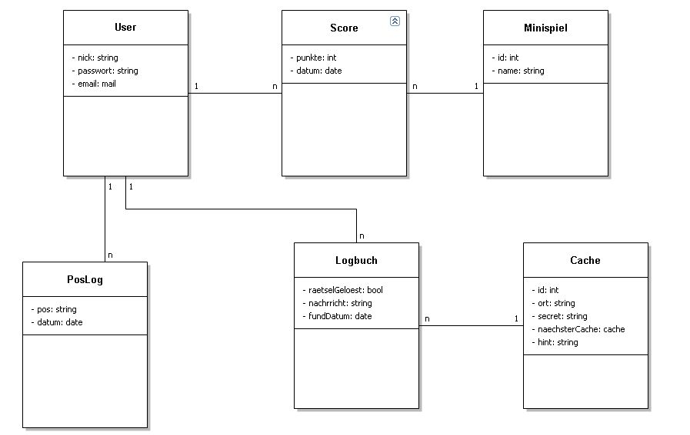

Abbildung Datenbanken EMR

# Quallitätsanforderungen

Die Benutzbarkeit und Zuverlässigkeit des Service ist besonders wichtig. Die Nutzer müssen schnell und intuitiv verstehen wie der Service zu bedienen ist. Auch ist die Effizienz sehr wichtig, da wir dem Benutzer kein Produkt anbieten wollen welches zu groß zum Runterladen ist.

|  |  |  |  |  |
| --- | --- | --- | --- | --- |
|  | Sehr wichtig | Wichtig | Weniger wichtig | unwichtig |
| Benutzerfreundlichkeit |  | x |  |  |
| Funktionalität |  |  | x |  |
| Zuverlässigkeit | x |  |  |  |
| Effizienz | x |  |  |  |
| Änderbarkeit |  |  |  | x |
| Übertragbarkeit |  |  | x |  |

# Benutzerschnittstelle

## Darstellung

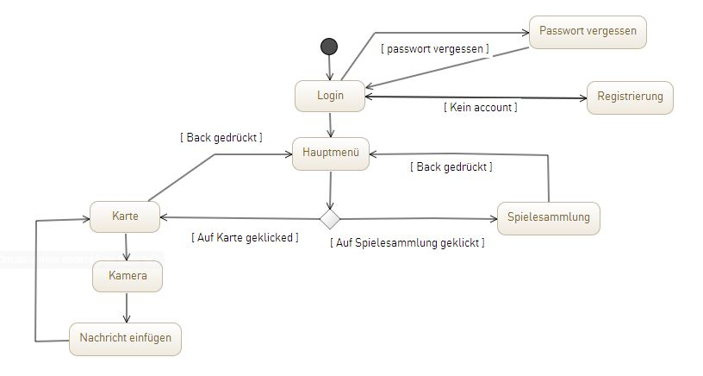

Abbildung GUI Wechsel Diagramm

## GUIs

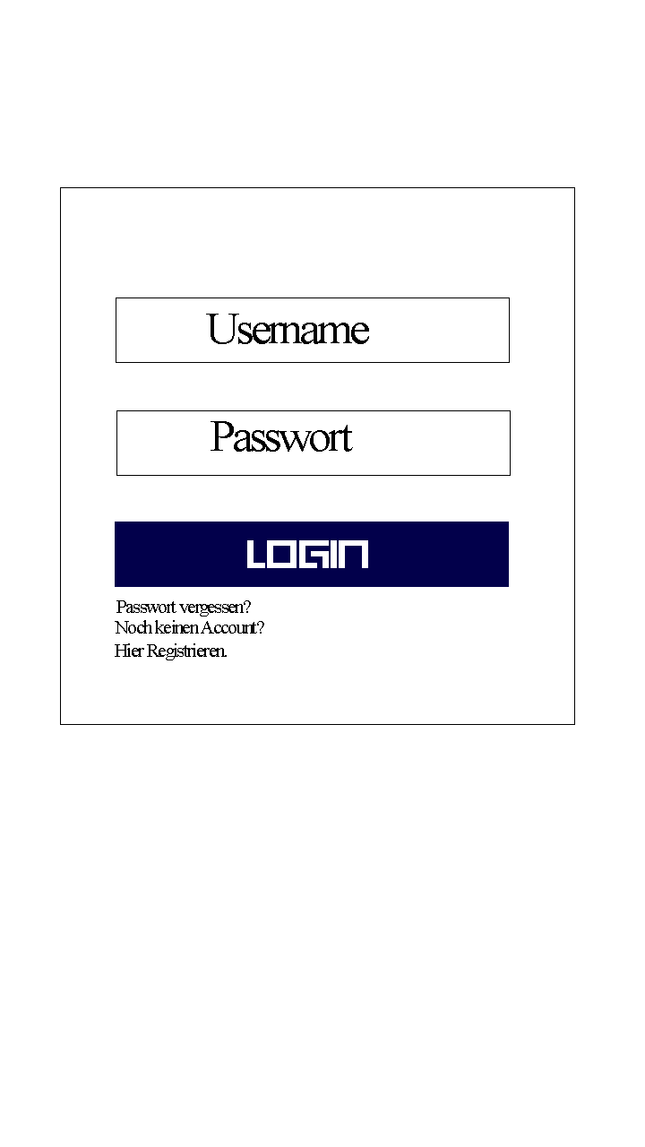

Abbildung Login

Der Login Bereich ( Login )

Username: Hier kann man seinen Benutzernamen eingeben (Textfeld)

Passwort: Hier gibt man sein Passwort ein (Textfeld)

Auch hat man hier die Möglichkeit sich sein Passwort an seine E-Mail schicken zu lassen

(Passwort vergessen?) und sich zu registrieren (Noch keinen Account? Hier Registrieren).

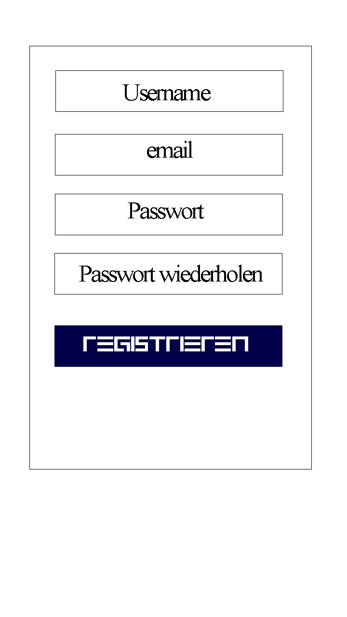

Abbildung Registrierung



Abbildung Passwort anfordern

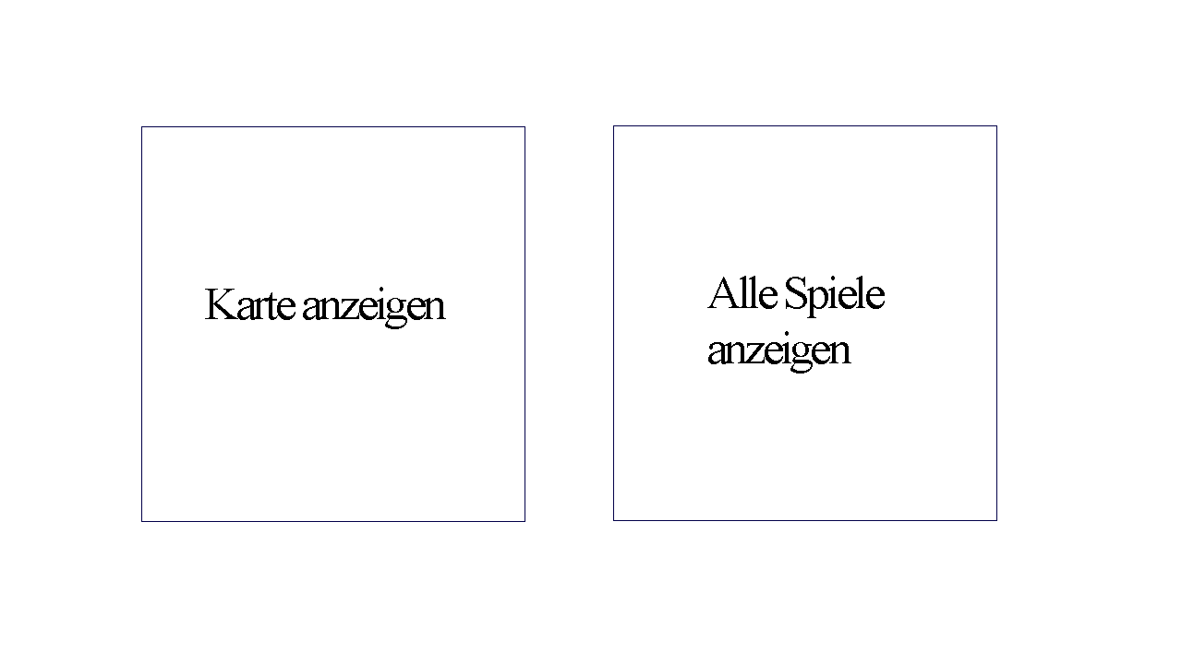

Abbildung Hauptmenü

Karte anzeigen: Von hier aus gelangt man zu der Live Map.

Alle Spiele anzeigen: Von hier aus gelangt man zu den Freigeschalteten Minispielen.

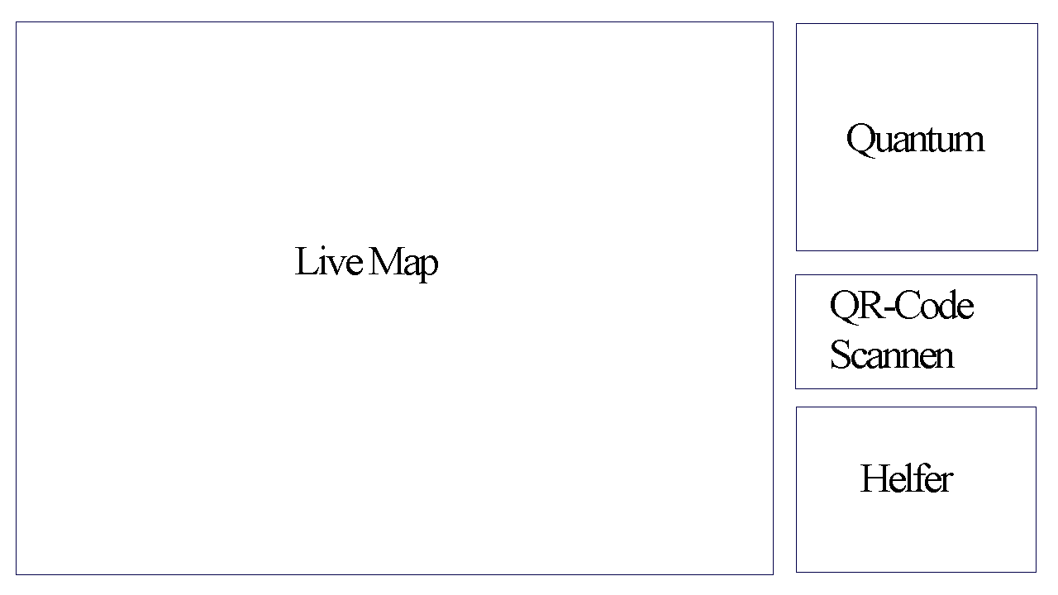

Abbildung Karte

Die Live Map zeigt die Aktuelle Position vom Spieler und dem nächsten Spieler.

Quantum: Der Quantum gibt einem eine Hilfestellung zu den jeweiligen Caches.

QR-Code Scannen: Von hier aus gelangt man zum QR-Code Scanner.

Helfer: Der Helfer wird später Freigeschaltet. Er bietet zusätzliche Hilfe zu den Minispielen.



Abbildung Kamera

QR-Code Scanner

Scannen: Startet den QR-Code Scan**.**

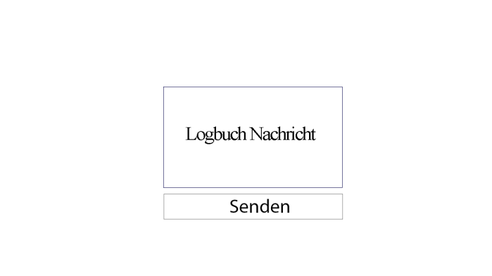

Abbildung Nachricht

Die Logbuch Nachricht wird einem nach einem erfolgreichen Scan angezeigt.

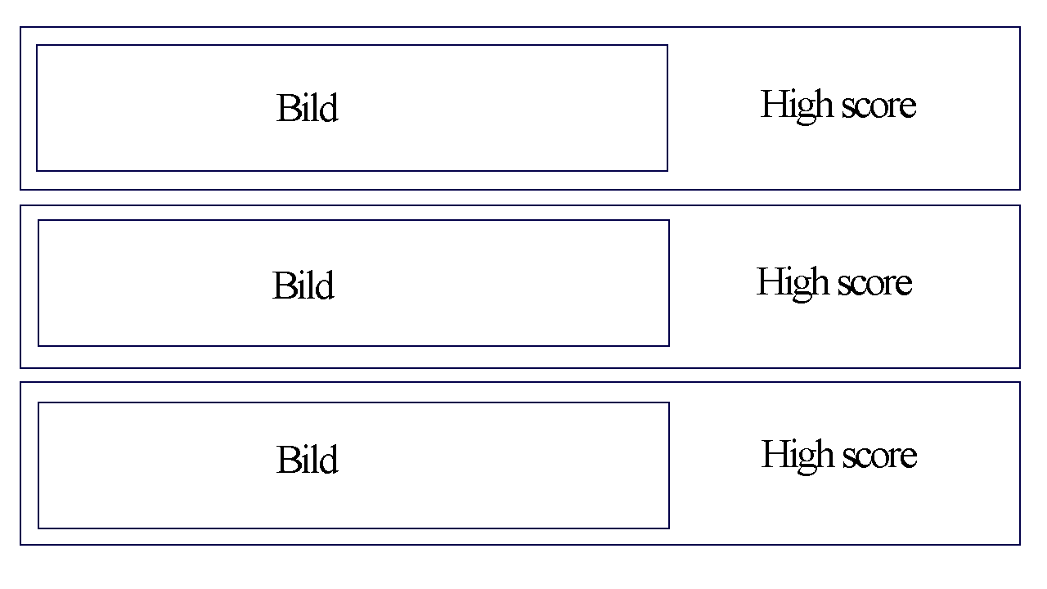

Abbildung Spielesammlung

Das Spielmenü

Hier werden die Freigeschalteten Spiele mit zugehörigem High Score angezeigt.

Wenn man auf ein Spiel klickt startet es.

## Physische Eingabe

/\* nicht eingereicht \*/

# Testkonzept

## Minispiele

Die Minispiele lassen sich mittels Unit Tests testen. Ansonsten werden die Unityszenen per Built&Run, so finden sich in Unity3d die meisten Fehler. Am Ende werden alle Kernelemente auf den Testmaschinen getestet, denn automatische Tests auf einem Android Handy sind nicht möglich.

## Internetwebsite

Für die Internetwebsite bietet sich Selenium an. Es erleichtert das Testen von Webformularen, wodurch das erstens schneller, flexibler und verlässlicher wird. Selenium kann auch als Firefox-Addon installiert werden und ist kostenlos.

## Datenbank

Die Datenbank an sich kann nur Logik Fehler beinhalten, so können zum Beispiel Redundanzen nicht mit einem automatischen Test gesichtet werden. Daher ist es wichtiger die Clienteingaben zu überprüfen. Dies kann per Unit Tests innerhalb der Unityklassen, welche für die Clienteingaben zuständig sind, getestet werden.

Die Testmaschinen sind Handys die von den Studierenden zur Verfügung gestellt werden.

# Literaturverzeichnis

b.i.b. (kein Datum). Dokumentationsrichtlinien algemeiner Teil.

b.i.b. (kein Datum). Dokumentationsrichtlinien für IT-Projekte.

1. Die Werte wurden folgenden Seiten entnommen.

   Marktannteile: <http://de.statista.com/statistik/daten/studie/182363/umfrage/prognostizierte-marktanteile-bei-smartphone-betriebssystemen/>

   Android Betriebssystemanteile: <http://de.statista.com/statistik/daten/studie/180113/umfrage/anteil-der-verschiedenen-android-versionen-auf-geraeten-mit-android-os/>

   iOS Betriebssystemanteile: <http://www.mobiflip.de/apple-zahlen-ios-verteilung-12-2013/> [↑](#endnote-ref-1)